Tiekėjams 2025-07-17

DĖL GAUTO KLAUSIMO

Šiaulių apskaitos centras vykdo pirkimo „Kiemo aikštelės tarp Tilžės ir Rasos gatvių, privažiavimo kelio prie Tilžės g. 34, lietaus nuotekų tinklų naujos statybos ir esamo lietaus nuotekų tinklų rekonstravimo darbai“ (CVP IS pirkimo Nr. 3612332) procedūras.
CVP IS susirašinėjimo priemonėmis gautas tiekėjo klausimas. Vadovaujantis pirkimo sąlygų 11 sk. perkančioji organizacija atsako:

Klausimas. Ar nėra klaidos su tokia gembe, pagal techninę specifikaciją:
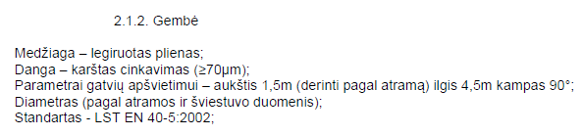
Atsakymas. Tikslinama:
„Danga – karštas cinkavimas pagal standartų reikalavimus;“
„Parametrai gatvių apšvietimui – aukštis 1,0 m (derinti pagal atramą) ilgis 1,0 m kampas 90°.
Nors MDŽ duota, jau nebeaišku ar aukštis ar ilgis:
Atsakymas. Tikslinama:
1.2. Gembė vienšakė, P (formos) - 1,0 m x 1,0 m, 6 metrų atramai – 4 vnt.
1.3. Gembė dvišakė, T (formos) – 1,0 m x 1,0 m x 1,0 m, 6 metrų atramai – 1 vnt.

Šviestuvas 30W pagal MDŽ:
O schemoje 58W, kur teisingai :
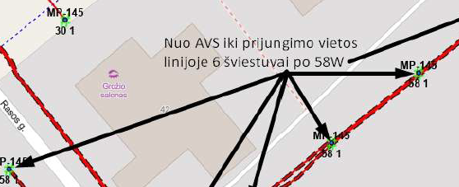

Atsakymas. Gatvėje yra sumontuoti 58 W šviestuvai. Aikštelės apšvietimui suprojektuoti 30 W šviestuvai.

Šis raštas bus siunčiamas visiems prie pirkimo prisijungusiems tiekėjams.

Viešojo pirkimo komisija

